Регулятор давления для сжиженного газа РДСГ 1-1,2

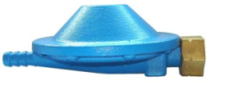 | 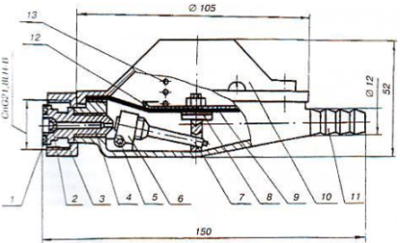

Рис. 77. Схема регулятора давления для сжиженного газа РДСГ 1 – 1,2
1 — прокладка; 2 — фильтр; 3 — гайка; 4 — штуцер; 5 — ось;
6 — стойка; 7 — шток; 8 — шток; 9 — мембрана; 10 — крышка; 11 — корпус;
12 — тарелка; 13 — пружина
Принцип работы регулятора давления заключается в том, что:
под действием пружины 13 регулятор давления в исходном положении открыт, а
через входной штуцер 4 и дроссельный зазор между ним и запорно-регулирующим органом (штоком 7) газ поступает в подмембранную полость корпуса, воздействует своим давлением на чувствительный элемент мембрану 9 и через выходное отверстие корпуса поступает к горелкам газового аппарата (к потребителю).
При повышении входного давления или уменьшении расхода через расходный штуцер корпуса давление в полости корпуса увеличивается и поднимает вверх чувствительный элемент мембрану 9, которая через шток 8, жестко соединенный с мембраной, поворачивает запорно - регулирующий орган (шток 7) вокруг оси 5, вставленной в стойку 6.
Дроссельная щель между входным штуцером и запорно-регулирующим органом уменьшается, и повышение давления прекращается.

Таблица 11
Технические характеристики регулятора давления для сжиженного газа
РДСГ 1 – 1,2
Наименование параметра | РДСГ 1-1,2
Рабочее давление на входе в регулятор | от 0,07 до 1,6 МПа
Объемный расход газа – минимальный | 1,6 куб.м/час
Давление на выходе регулятора:
не менее | 2000 Па
не более | 3600 Па
Рабочая температура окружающей среды | от −30°C до +45°C
Масса | 0,3 кг

